苏州大学

**<<数据库原理与设计>>**

**课程设计报告**

**(2016年度春季学期)**

**项目名称：药品管理系统设计与实现**

|  |  |
| --- | --- |
| **小组成员：** | **谈志文** |
| **钱中华** |
| **贾琦** |
| **班级：** | **计算机科学与技术** |
| **学院：** | **计算机科学与技术学院** |
| **指导教师：** | **赵朋朋 副教授** |
| **设计时间：** | **2016.06.15** |

**项目名称：药品管理系统设计与实现**

**任务与分工**

|  |  |  |
| --- | --- | --- |
| **小组成员** | **承担的主要工作** | **分值** |
| 谈志文 | **连接数据库、事件处理** | **35** |
| 钱中华 | **设计完成登录界面、完成课程设计报告** | **30** |
| 贾琦 | **设计药品管理界面、事件处理** | **35** |

第一部分 系统需求分析

## 一、系统目标

药品管理系统主要实现对已有药品的信息管理。

## 二、系统功能

药品管理系统主要功能如下：

1. 用户使用数据库中已有的账号和对应密码登录系统；

2. 用户通过输入药品的名称，对相关药品的各属性进行查询；

3. 用户通过选定查询所得药品的具体信息，并对其属性值进行修改，修改操作包括对已有信息的修改和删除；

4. 用户增加新的药品信息。

第二部分 系统设计报告

## 系统概念数据库设计

E-R图：

名 称

数 量 厂 家

药 品

价 格 功 效

管 理

账 号 用 户 密 码

## 二、系统逻辑数据库设计

完整的数据库表设计，要求：

(1) 用类似Student(Sno char(8), Sname char(10), Sage int, Ssex char(2))方式定义每个表，并用汉语对表及表中的所有属性加以说明；

(2) 所有表必须至少满足BCNF范式；

(3) 标出每个表的候选键、主键以及可能的外键；

(4) 标出每个表，表与表之间的数据处理规则[完整性约束条件]；

药品信息表的结构

|  |  |  |  |  |
| --- | --- | --- | --- | --- |
| 序号 | 字段名称 | 字段说明 | 类型 | 位数 |
| 1 | name | 名称 | char | 40 |
| 2 | company | 厂家 | char | 40 |
| 3 | number | 库存 | int | 4 |
| 4 | price | 价格 | int | 4 |
| 5 | mainfunction | 功效 | char | 50 |

药品信息表中的主键为名称和厂家。

第三部分 系统使用说明书

## 系统登录

打开到如图界面。

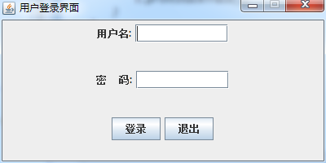

在用户名和密码后面的框中分别输入对应的账号和密码，并点击登录。

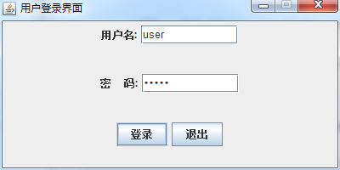

当账号和密码正确时会提示“登录成功！”。

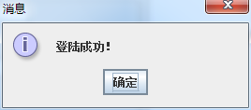

当账号和密码不匹配是会提示“用户名或密码错误！”，并回到登录界面。

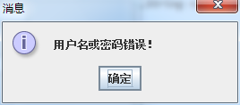

## 系统菜单

系统成功登录后将进入管理系统界面，

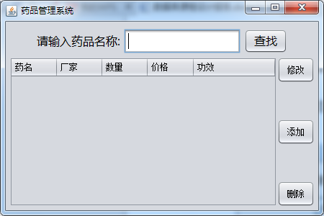

## 三、药品查询

在管理界面上方的框中输入想要查询的药品名称，点击“查找”按键，如果数据库中有该药品信息，则会在下方显示有关该药品的相关信息。

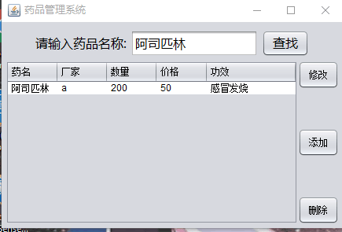

## 四、药品信息修改

点击查询到的药品信息，再点击“修改”按键，在新的界面中对该药品的相关信息作出修改。

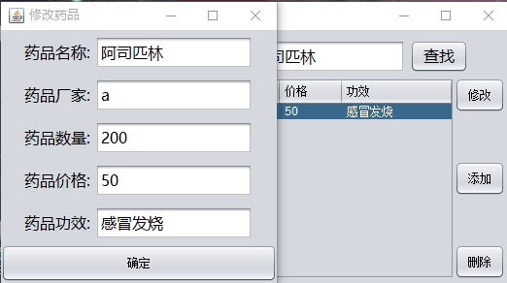

## 药品信息添加

在药品管理系统中点击“添加”按键，在新的界面输入药品相关信息，并点击“确定”按键。

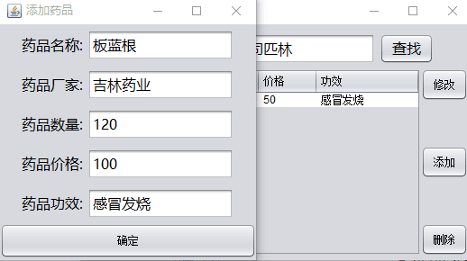

## 药品信息删除

选择查询界面中查到的药品信息，点击“删除”按键，即可删除相关药品的信息。

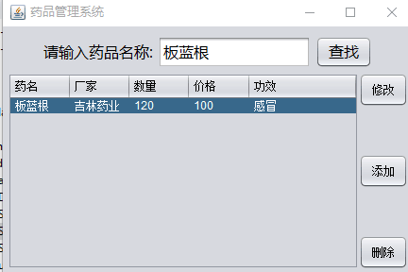

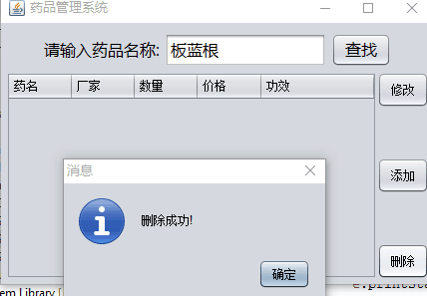

第四部分 心得体会

通过学习了近一学期的数据库课程，对数据库的基础理论知识有了一些了解，而此次通过数据库的课程设计，将理论运用到实际中，更加深刻地理解了数据库相关知识。

在课程设计过程中，有遇到过一些问题，如药品的属性设定中是否需要用专门的ID号来区别每个不同的药品，或者在属性列表中是否需要加一个保质期，同样在各属性的位数上也要有斟酌，既要避免位数太少导致输入的值不够写入，也要尽量减少位数以减小数据库占用的空间。这些大大小小的地方都需要我们考虑清楚，尤其是在细节方面更需要注意。

数据库课程快接近尾声了，借此次设计药品管理系统的机会，我们也能亲身投入其中，体会了数据库的设计以及运行等。我们在以后的学习中将更多的完善自身的能力，用知识和技术来扩充自己，在动手中得到提高。